**CHANGE MONEY USD => VND**

Psoude-code:

Begin

Input U //là giá trị đồng đô la cần đổi

V = U * 23000

Display V //là giá trị Việt Nam đồng

End

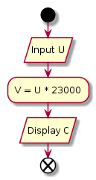Flowchart: